**1fd75c3872a94e26ad68c7fa7667bdc82c07dd4ba85f4a6793f7a2b4e943b8fd**

**T.C.**

**SAKARYA ÜNİVERSİTESİ**

**BİLGİSAYAR VE BİLİŞİM BİLİMLERİ FAKÜLTESİ**

**BİLGİSAYAR MÜHENDİSLİĞİ BÖLÜMÜ**

NESNEYE DAYA PROGRAMLAMA 1.ÖDEV

**Resim Dönüştürme İşlemleri**

**G171210351 - Ahmet ARMUTCU**

**(1C GRUBU)**

**SAKARYA**

**Kasım, 2017**

Ahmet Armutcu

a G171210351 (1B)GRUBU

Özet

Ödevim Microsoft Form ekranında kodlanmış bir masaüstü uygulamasıdır. Bu masaüstü uygulamasında (Rgb)olan bir resmi diğer resim formatlarına(binary, Gray) dönüştürmeye yarayan bir programdır. Bu uygulamamda (Gray kodu olan bir resminde histogram grafiğini çizmeye yarar.)

© 2017 Sakarya Üniversitesi.

Bu rapor benim özgün çalışmamdır. Faydalanmış olduğum kaynakları içeresinde belirttim. Her hangi bir kopya işleminde sorumluluk bana aittir.

Anahtar Kelimeler: huffman,bit.data,boyutunu,kod

1. GELİŞTİRİLEN YAZILIM

İlk olarak uygulamama (Rgb) resim yüklenmesi gerekiyor. Resim yüklenmeden donuşum işlemleri yapılmıyor. Resmin uzantısı kontrol ediliyor. Resim uygulamaya yüklendikten sonra Gray butonu ile Resim Gray kodu(8 bitlik) formatta diğer bir formata çevriliyor. Bu işlem yapıldıktan sonra Histogram oluşturmak için diğer bir buton olan Histogram butonuna tıklanıyor. Histogram grafiğine dönüşürken resmin Gray koduna dönüşmüş olması lazım yoksa kullanıcı uyarılıyor. Ve son olarakta Gray(8 bit) resim Binary() resmi çevriliyor. Tekrar bir resim dönüşümü için Programa (Rgb) olan bir dosya yüklensin diye kullanıcı Mesaj box şeklinde bir uyarı veriyor.

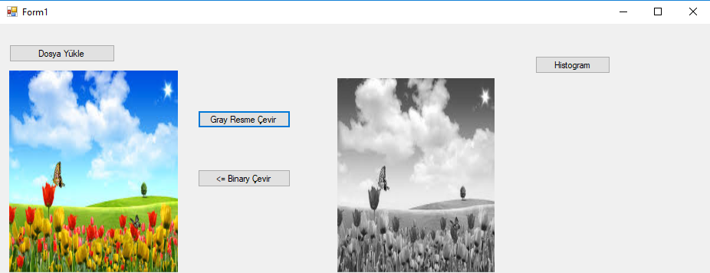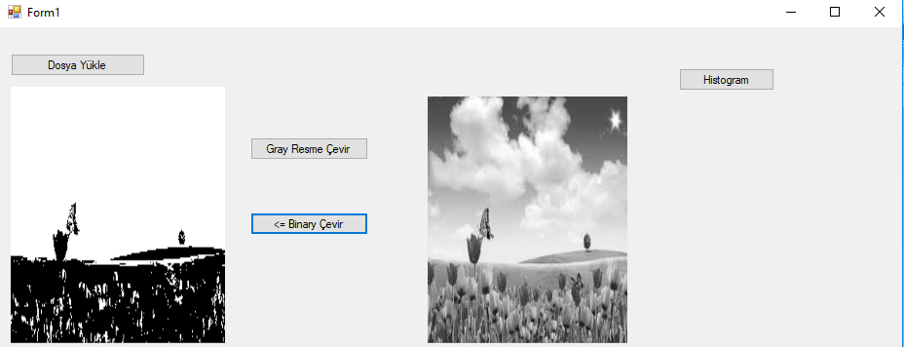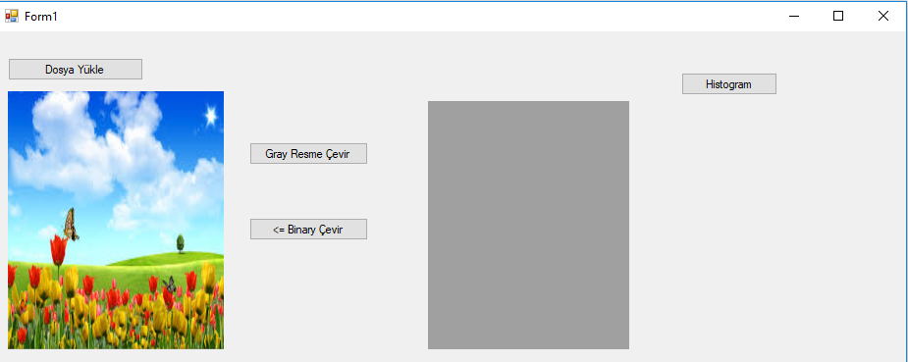Şekil 1. Şeklin başlığı

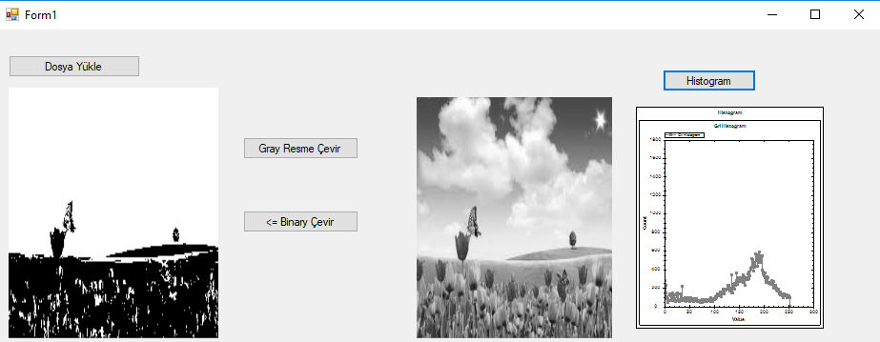

1. ÇIKTILAR

Projemde (Rgb) resim gray (8 bitlik kod) resime dönüşüyor.Gray resim de histogram oluşturulabiliyor.Ve gray resimde binary (ikili) resime dönüştürülüyor*.*

1. SONUÇ

Projemde EmguCv kütüphanesinin ne işe yaradığını öğrendim.Bir resmin aslında RGB (red, blue, green)’den ibaret olduğunu öğrendim..C# windows form ekranın bize sağladığı kolaylıkları öğrendim.